ПРИРОДНЕ ПОЈАВЕ
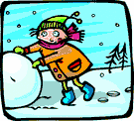
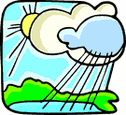
РОСА настаје за време свежих летњих ноћи када
водена пара дође у додир са хладним биљкама.

ИЊЕ настаје зими,када водена пара дође у додир
Са расхлађеним предметима. Има облик иглица.

МАГЛА настаје у пролеће и у јесен када нагло
захладни и водена пара се згусне при земљи.
Смањује се видљивост.

ОБЛАК Водена пара згуснута у капљице,у висинама,
назива се облак

СЛАНА настаје када се водена пара при земњи смрзне,
прекрију беле иглице све,то је смрзнута роса,слана ,као
бела кошуљица.

КИША настаје када се водене капљице у облаку
расхладе,згусну,постају тешке и падају на земљу

СНЕГ ако се ситне капљице више расхладе и споро
смрзавају,од њих постају снежне пахуљице-снег.
ГРАД пада лети. Водену пару у висини нагло расхладе
хладни ветрови,па се капљице смрзну-заледе се.
Тешка зрна падају на земљу-град.
ЛЕД зими се вода на хладноћи смрзава и прелази у лед.

